Скачено с сайта
https://pumpmuscles.ru
Программа тренировок на верх тела (для инвалидов)
Данная тренировочная программа направлена на развитие верхней части тела (торса), то есть для людей, которые испытывают трудности или невозможности тренировки нижней части тела (ног).
Понедельник
- Жим штанги лежа на горизонтальной скамье 3х12*
- Разведения гантелей лежа на скамье (разводка) 4х8
- Жим штанги сидя 3х12
- Подъем гантелей на бицепс сидя 4х12
- Разгибания руки с гантелью из-за головы 4х8
- Пресс
Среда
- Жим штанги узким хватом лежа на скамье 4х8
- Вертикальная тяга широким хватом к груди 3х12
- Жим гантелей лежа на горизонтальной скамье 5х6
- Вертикальная тяга широким хватом из-за головы 3х12
- Подъем гантелей на бицепс сидя 4х8
- Пресс
Пятница
- Жим штанги лежа на горизонтальной скамье 5х6
- Жим Арнольда 4х8
- Разведения гантелей лежа на скамье (разводка) 3х12
- Разведение гантелей стороны (до уровня подбородка) сидя 3х12
- Подъем гантелей на бицепс сидя 5х6
- Пресс
* Первая цифра подходы, вторая повторения
Условно разделим тренировки, в зависимости от силовой нагрузки на:
- Легкие (выполняются в 3 подходах на 12 повторений, рабочий вес в упражнении 70-75% от максимального)
- Средние (выполняются в 4 подходах на 8 повторений, рабочий вес 75-80%)
- Тяжелые (выполняются в 5 подходах на 6 повторений, рабочий вес 80-85%)
По мере тренированности, силовые результаты в упражнениях будут расти, увеличивайте их плавно.
Также не стоит, упражнение с одним и тем же весом на каждой тренировке, например, если вы выполняли жим штанги лежа в понедельник 3х12, то в следующую тренировку грудных мышц вам необходимо выполнить 5х6, или 4х8, и так далее. Тот же принцип изменчивости силовой нагрузки, относится и к другим упражнениям в тренажерном зале.
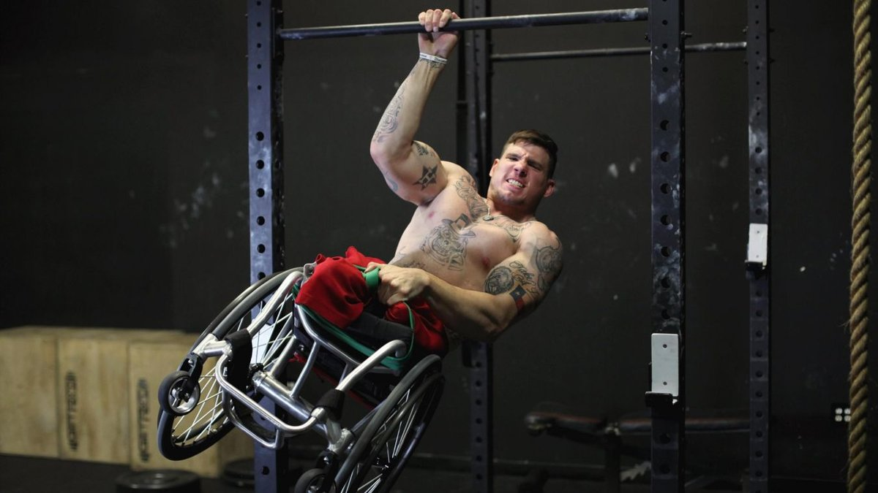
Важно понять, что мышцы будут откликаться на нагрузку, лишь, тогда, когда есть прогрессия, которая в данном случае будет создаваться путем постепенного увеличения рабочего веса на штанге, за счет легких, средних и тяжелых тренировок.

Также, можно заменить (если физические возможности позволяют) в будущем упражнения:
- разведения гантелей лежа на скамье на сведения в тренажере бабочка
- жимы гантелей от груди лежа на жимы от груди в тренажере сидя (хаммере)
- жим Арнольда на жим сидя вверх в тренажёре
Основное упражнение в данной тренировочной программе – жим штанги лежа на горизонтальной скамье. Ваша задача, стремится увеличить силовые показатели именно в этом базовом упражнении, так как оно задействует большое количество крупных мышечные групп (дельты, трицепс и грудные мышцы), которые отвечают за скорейшее развитие мускулистого торса.
Остальные упражнения, являются «подсобными» или вспомогательными, которые вводиться из соображения разнообразия тренировочного процесса, и изолированного тренинга отдельных групп мышц (прицельной их проработке).
Источник: https://pumpmuscles.ru/trenirovka/programma-trenirovok-i-uprazhnenija-dlja-invalidov-na-verh-tela.html

